1. Screen header/title name not display properly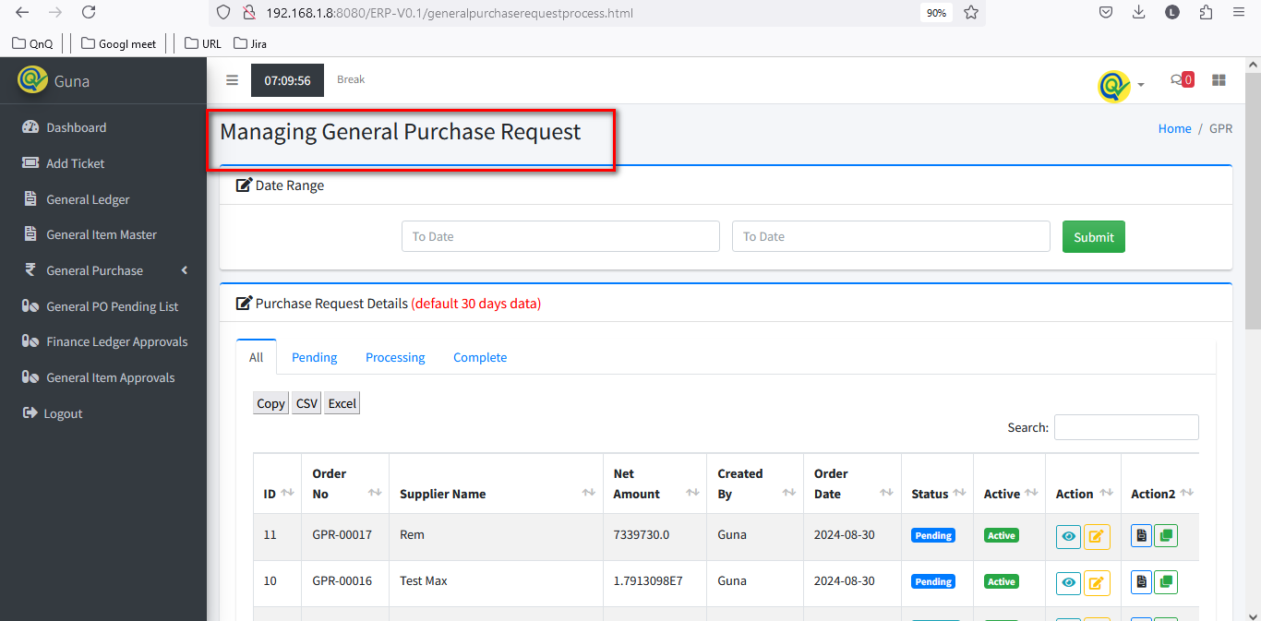

//

2. Date field not display the calendar icon and pop up 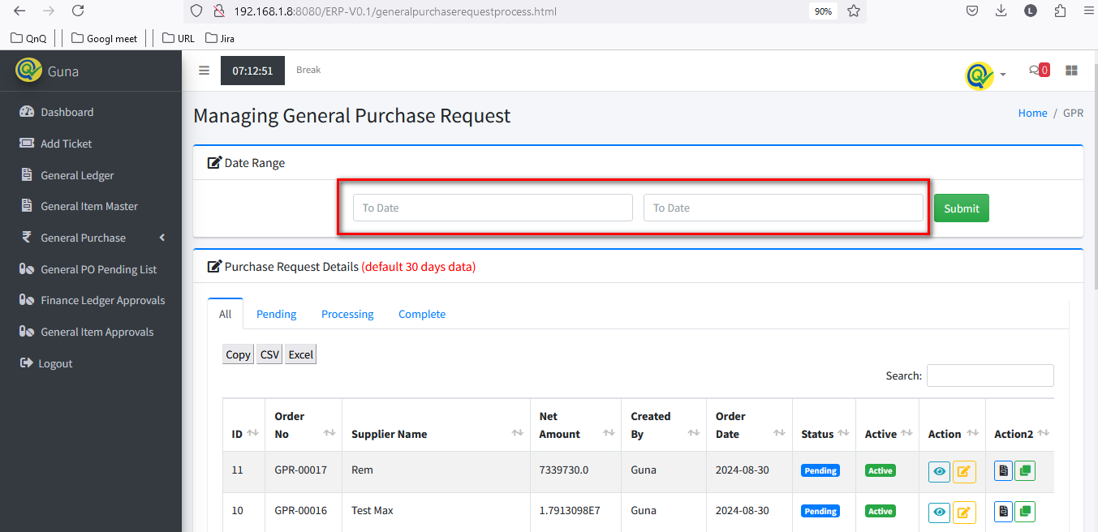

//

3. Purchase Request Details list grid not display the records based on given date filter 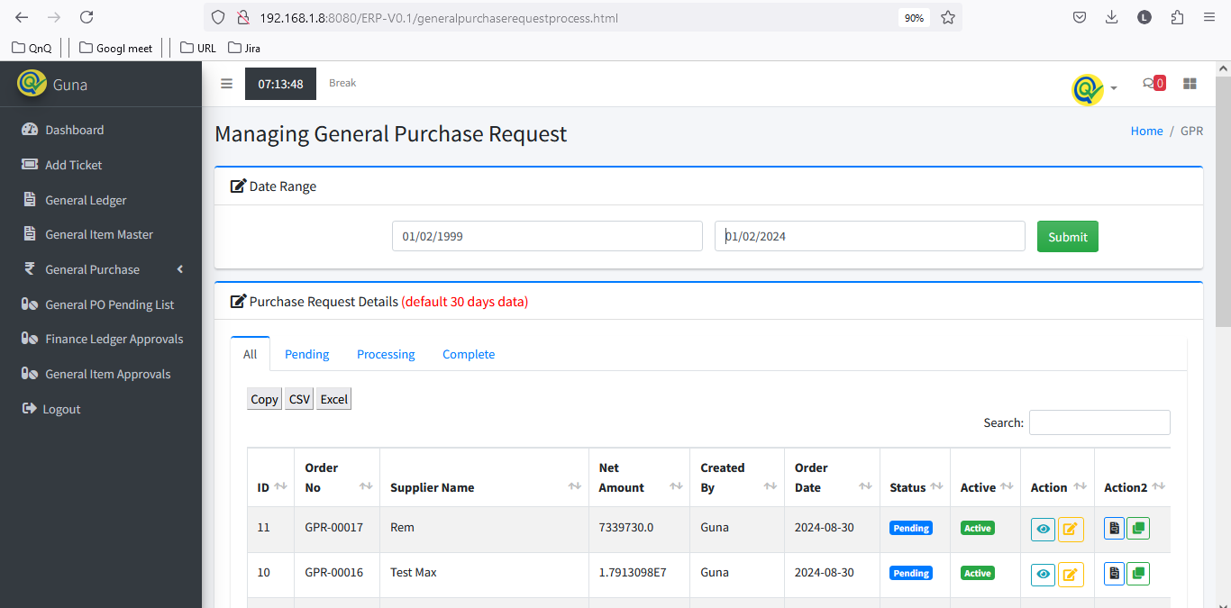

//

4. Field/Label name not display for From and To date fields 

//

5. Mismatch placeholder name in From date field 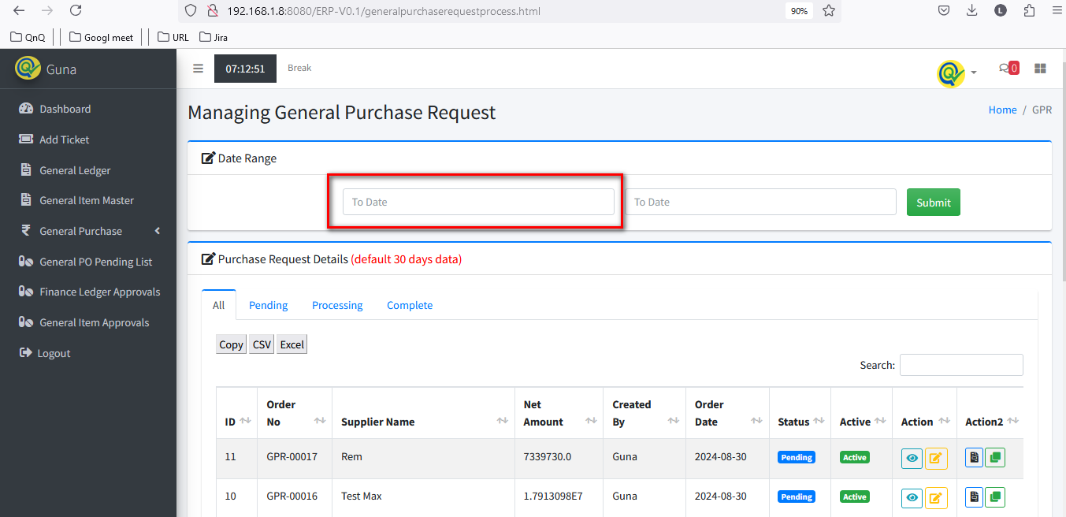

//

6. Mismatch column header name display in Purchase Request Details list grid 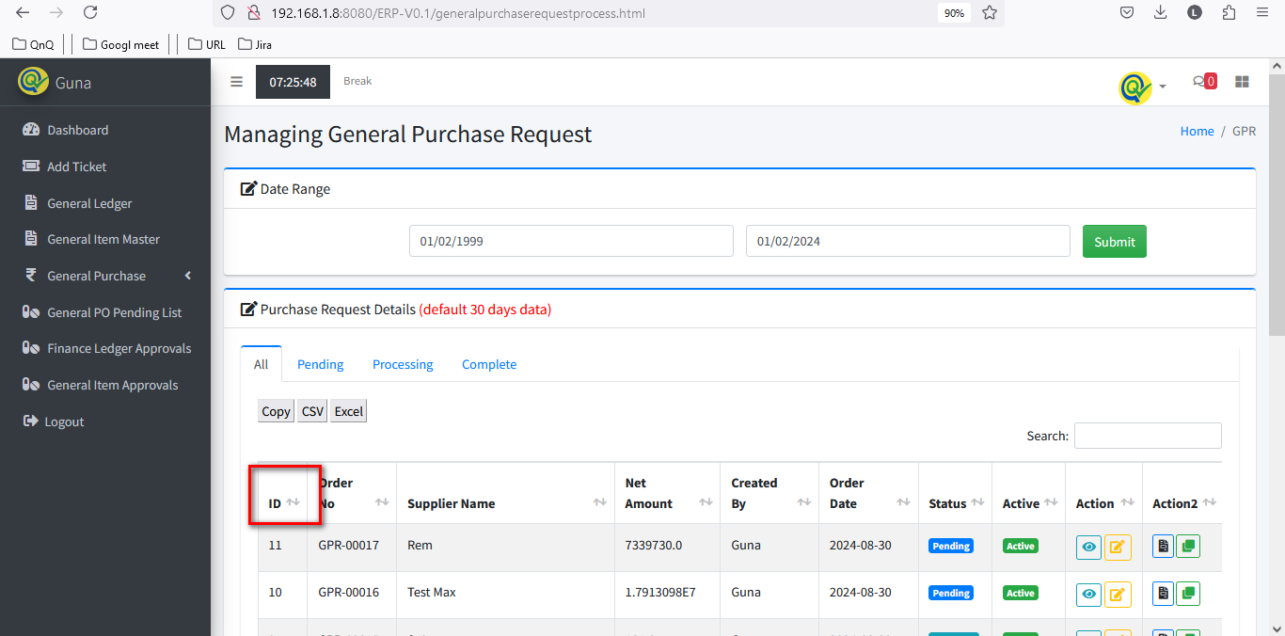

//

7. Placeholder or inner text not display in Search filter 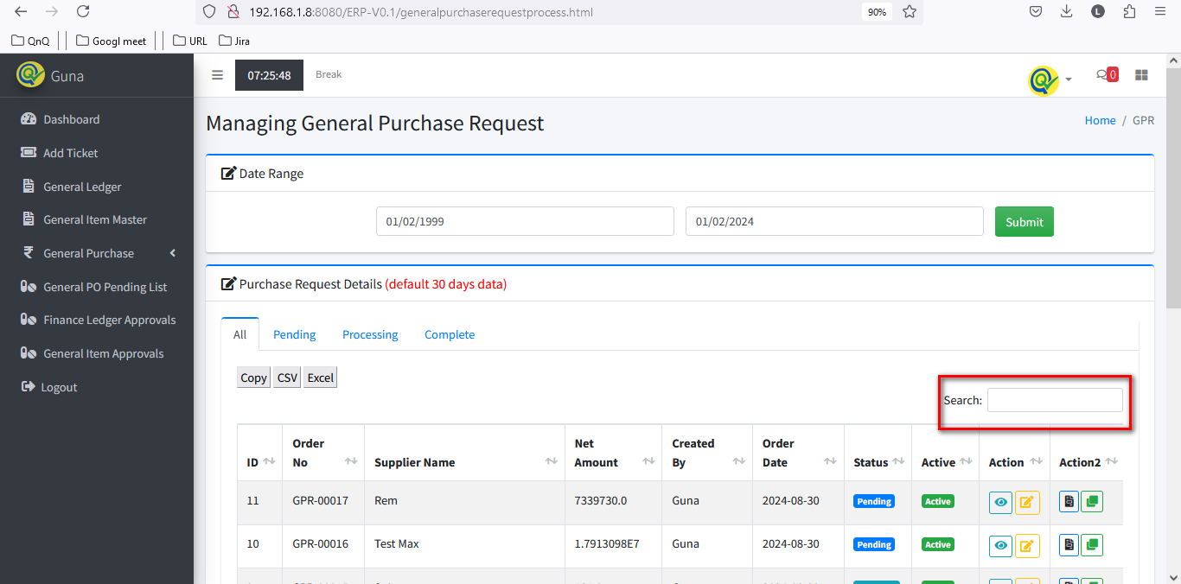

//

8. Icon's not display in download option section 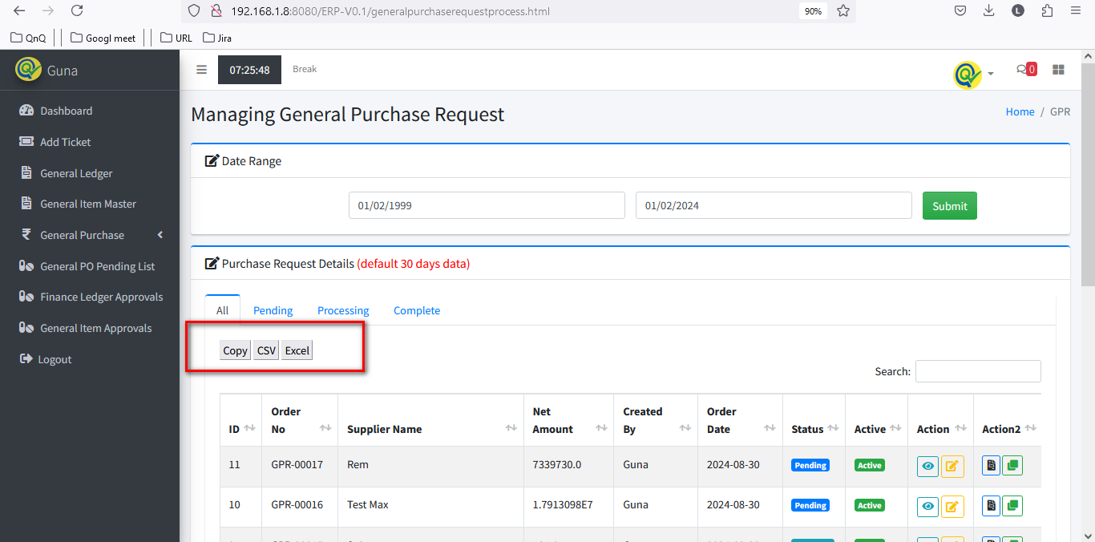

//

9. Complete tab not display any value, when there is available for complete record 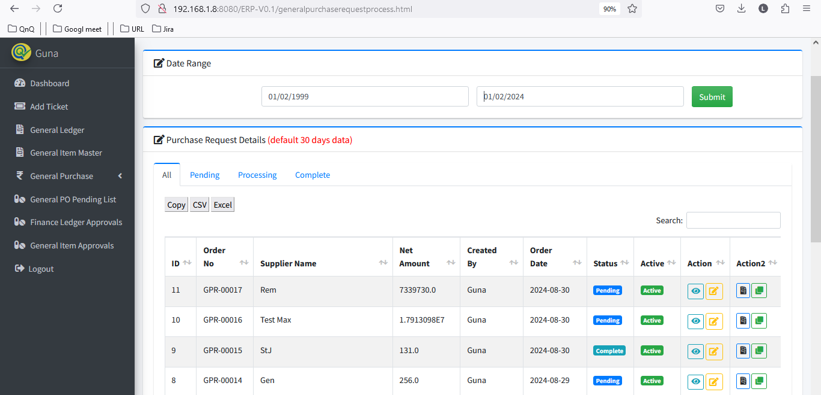 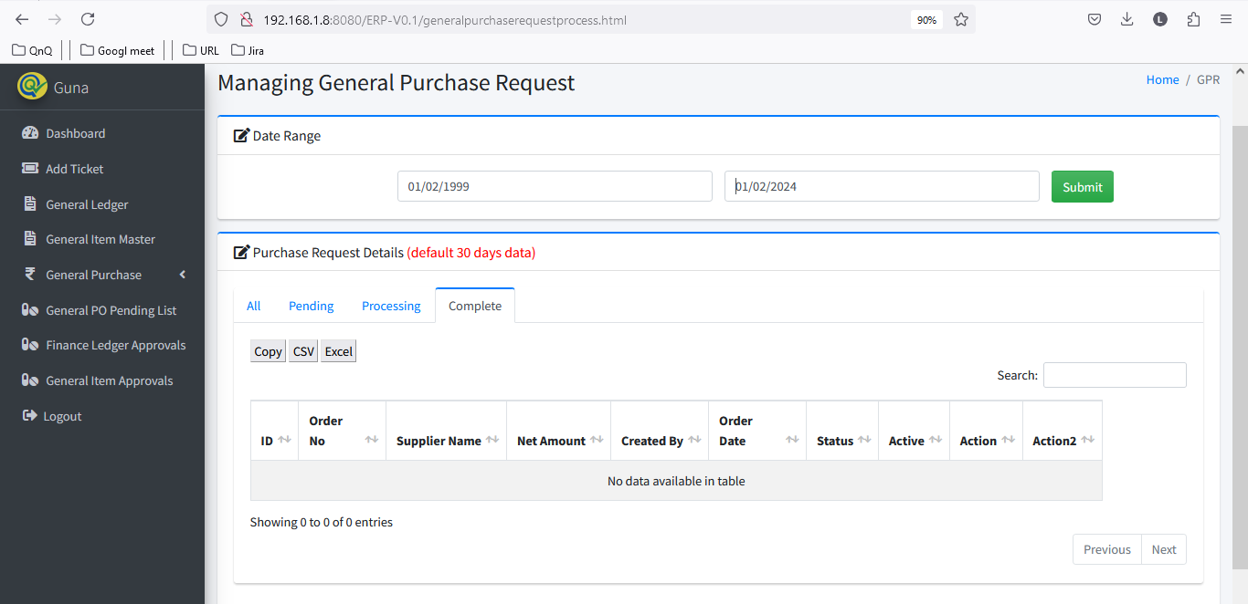

//

10. Processing tab display complete status record 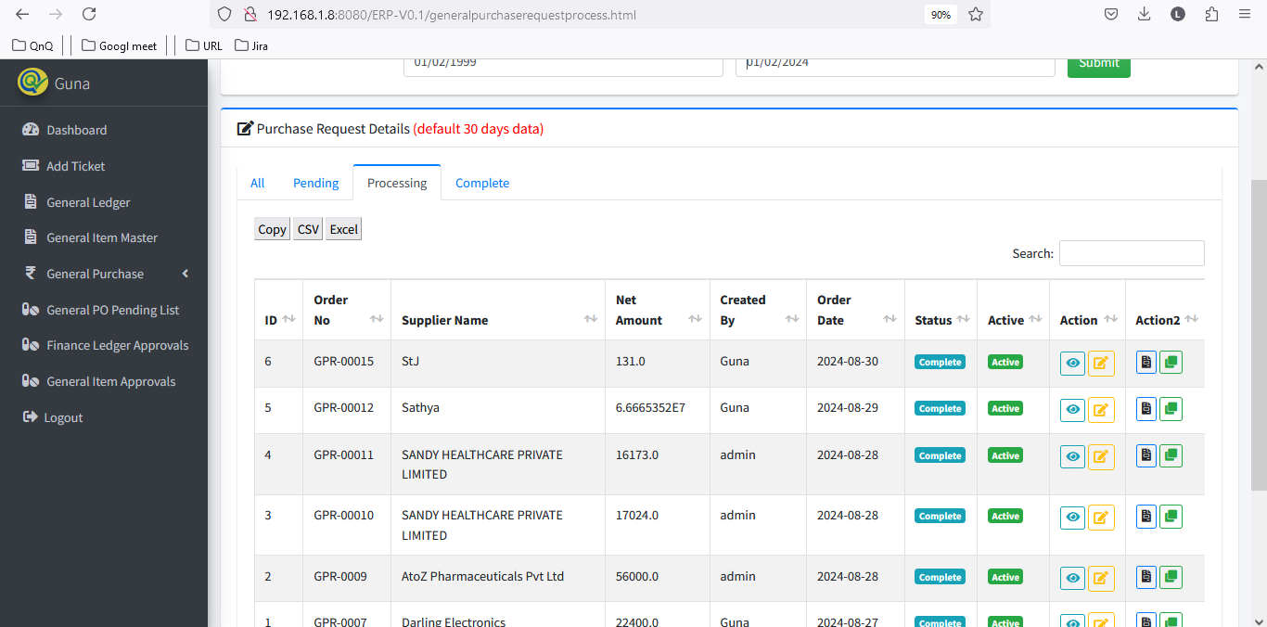

//

11. Unwanted column display in Purchase Request Details list grid 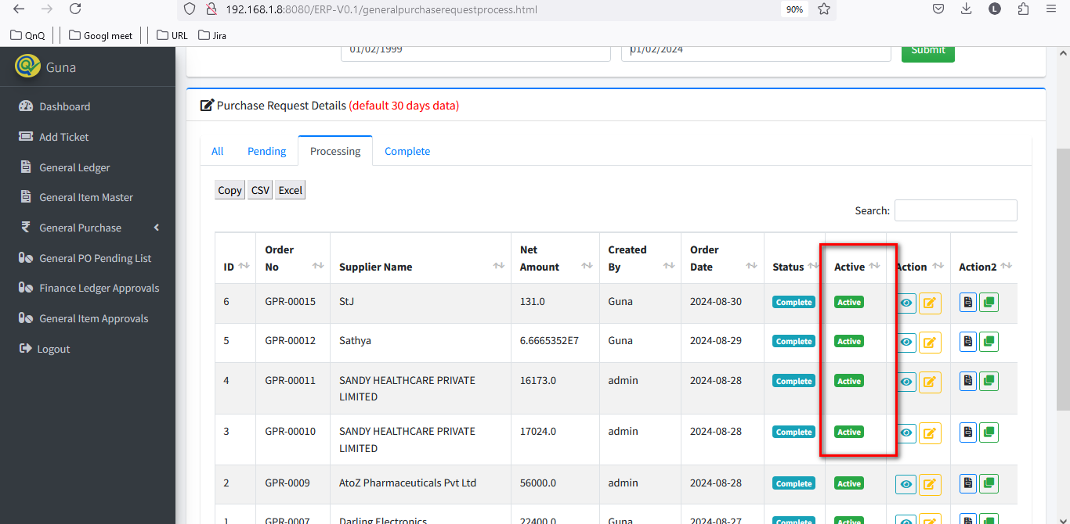

//

12. Mismatch tooltip display for Edit icon

//

13.

//

14.

//

15.

//

16.

//

17.

//

18.

//

19.

//

20.

//

21.

//

22.

//

23.

//

24.

//

25.

//

26.

//

27.

//

28.

//

29.

//

30.

//

31.

//

32.

//

33.

//

34.

//

35.

//

36.

//

37.

//

38.

//

39.

//

40.

//

41.

//

42.

//

43.

//

44.

//

45.

//

46.

//

47.

//

48.

//

49.

//

50.

//

51.

//

52.

//

//

53.

//

54.

//